TOUR CAPODANNO NEL NORD DELLA SPAGNA
MADRID / BURGOS / BILBAO / SANTANDER OVIEDO / SALAMANCA / AVILA

DAL 28 DICEMBRE AL 4 GENNAIO 2027
da € 1.319 quota per persona
7 giorni e 6 notti | MEZZA PENSIONE (3 cene in hotel)


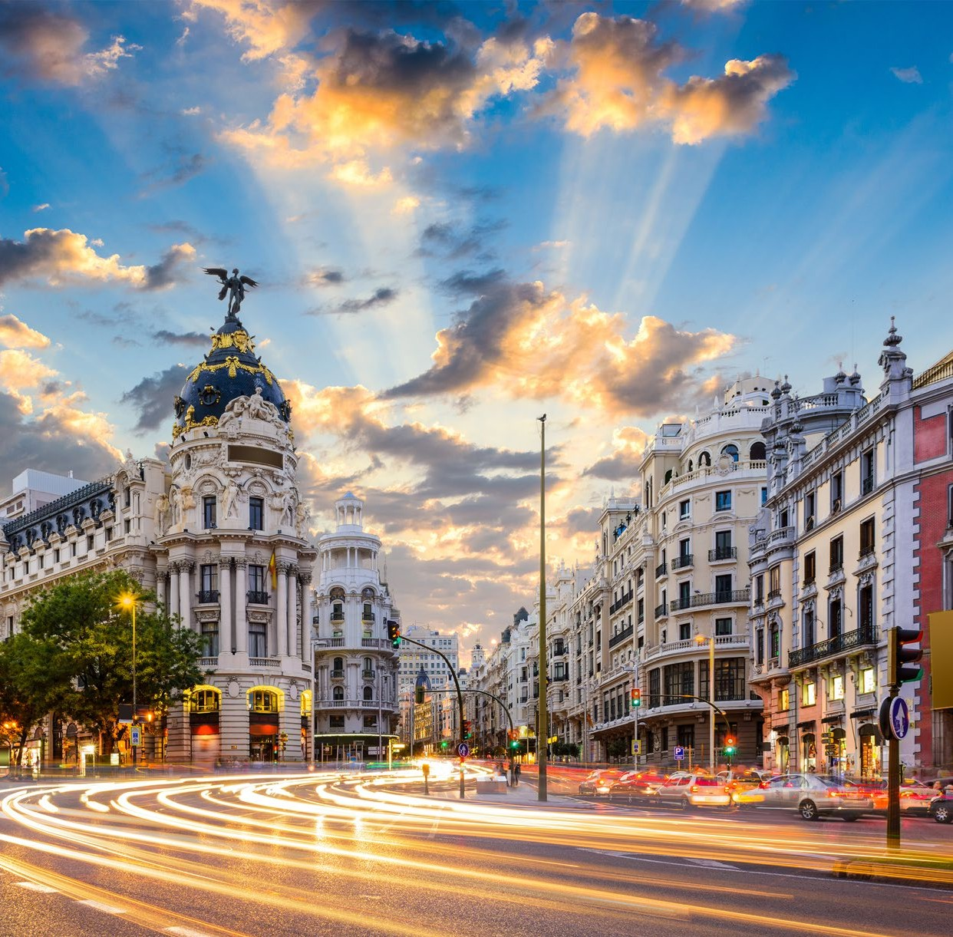



LA QUOTA COMPRENDE
- Volo internazionale da Roma o Milano
- 1 bagaglio a mano piccolo a persona da riporre sotto il sedile
- 1 bagaglio da stiva a persona di max 15 kg (soggetto a riconferma alla partenza)
- 7 notti in hotel 4* (o similare)
- Pernottamento e prima colazione
- 6 cene in hotel (bevande escluse)
- Guida locale parlante italiano
- Bus GT durante le visite città
- Visita panoramica di Madrid
- Guida locale parlante italiano a: Burgos/Bilbao/Oviedo/Avila/ Salamanca
- Radioguide auricolari

LA QUOTA NON COMPRENDE
- Tasse aeroportuali 180€ a persona (obbligatorie e soggette a riconferma alla prenotazione)
- Quota gestione pratica 80€ a persona (obbligatoria che comprende assicurazione medico-bagaglio-annullamento e assistenza h24 dall’Italia)
- Pacchetto ingressi ai monumenti 52€ a persona (obbligatorio da pagare alla prenotazione)
- Bevande extra durante i pasti
- Escursioni facoltative
- Tutto ciò non citato nella voce “la quota comprende”

IMG26-27


Tour capodanno nel nord della Spagna
PER INFORMAZIONI
+39 0698378037 - booking@4utravel.it - www.4utravel.it
Madrid / Burgos / Bilbao / Santander / Oviedo / Salamanca / Avila

DATA DI PARTENZA | QUOTA IN DOPPIA | TASSE AEROPORTUALI | SUPPL. SINGOLA | RID. 3° LETTO ADULTO | RIDUZIONE BAMBINO 2-11 ANNI
Dal 28 dicembre 2026 al  04 gennaio 2027 | 1.319 € | 180 € | 450 € | NO RIDUZIONE | 60 €
PROGRAMMA DI VIAGGIO
1° Giorno: - 28 dicembre: ITALIA / MADRID
Partenza dall’Italia con volo diretto per Madrid. Arrivo e trasferimento autonomo in hotel (trasferimenti collettivi su richiesta con supplemento). Incontro con gli altri partecipanti e con la guida alle 20:00. Cena e pernottamento in hotel.
2° Giorno – 29 dicembre: MADRID / BURGOS / BILBAO
Prima colazione in hotel. Partenza per Burgos. Visita guidata della città medievale, che conserva ancora l’originaria struttura urbanistica e ospita una delle più impor-tanti testimonianze dell’architettura gotica spagnola: la magnifica Cattedrale di Burgos. Al termine della visita, proseguimento per Bilbao. Cena e pernottamento in hotel.
3° Giorno – 30 dicembre: BILBAO / SAN SEBASTIÁN / BILBAO
Prima colazione in hotel. In mattinata partenza per San Sebastián, situata in una posizione privilegiata affacciata su una splendida baia incorniciata da due colline. Visi-ta panoramica della città, rinomata per i suoi eleganti viali e per essere stata una delle località di villeggiatura preferite dalla famiglia reale e dall’aristocrazia spagnola agli inizi del XX secolo. Tempo libero a disposizione per una passeggiata nella zona del porto, ricca di locali e rinomata per i tipici “pintxos”, specialità gastronomiche locali. Rientro a Bilbao e visita panoramica della città con spiegazione esterna del celebre Guggenheim Museum, divenuto simbolo della moderna trasformazione urbana della città. Ingresso e visita interna non inclusi. Cena e pernottamento in hotel.
4° Giorno – 31 dicembre: BILBAO / SANTANDER / OVIEDO
Prima colazione in hotel. Partenza per Santander, storico porto commerciale della Castiglia che, all’inizio del XX secolo, divenne una rinomata località di villeggiatura dell’aristocrazia spagnola. La città conserva numerosi edifici eleganti, tra cui il Palacio de la Magdalena, situato in posizione panoramica sul mare e oggi sede di corsi universitari internazionali estivi. Proseguimento per Oviedo. Cena (*) e pernottamento in hotel.
5° Giorno – 01 gennaio: OVIEDO / SALAMANCA
Prima colazione in hotel. In mattinata visita guidata di Oviedo, con passeggiata nel centro storico e visita esterna della splendida Cattedrale. A seguire, visita esterna delle due celebri chiese preromaniche del IX secolo, considerate di eccezionale valore storico e artistico poiché costruite in un periodo in cui gran parte della Penisola Iberica era sotto dominazione musulmana. Proseguimento per Salamanca. Cena e pernottamento in hotel.
6° Giorno – 02 gennaio: SALAMANCA / ÁVILA / MADRID
Prima colazione in hotel. In mattinata visita guidata di Salamanca, città ricca di tesori monumentali, tra cui la Cattedrale Vecchia e la Cattedrale Nuova, la prestigiosa Università e la monumentale Plaza Mayor. Proseguimento per Ávila. Tempo libero per il pranzo. Visita guidata della città, famosa per le sue imponenti mura medie-vali perfettamente conservate e per la Cattedrale, integrata nel sistema difensivo cittadino. Il centro storico è strettamente legato alla figura di Santa Teresa di Gesù, fondatrice dell’Ordine dei Carmelitani Scalzi. Proseguimento per Madrid. Cena e pernottamento in hotel.
7° Giorno – 03 gennaio: MADRID
Prima colazione in hotel. In mattinata visita guidata della capitale spagnola. L’itinerario inizia dalla cosiddetta “Madrid degli Asburgo”, cuore storico della città svi-luppatosi durante il regno della dinastia che governò la Spagna dal XVI all’inizio del XVIII secolo. In questa zona si trovano la celebre Plaza Mayor e Plaza de la Villa, antico centro amministrativo cittadino. Proseguimento nella “Madrid dei Borbone”, caratterizzata dagli importanti interventi urbanistici dei secoli XVIII e XIX, con i suoi eleganti viali, le celebri fontane di Cibeles e Nettuno, il Paseo de la Castellana, la Borsa e il Parlamento. Pomeriggio libero a disposizione per passeggiare tra mercatini, negozi e decorazioni natalizie che animano la città durante il periodo delle festività. Pernottamento
8° Giorno – 04 gennaio: MADRID / ITALIA
Prima colazione in hotel. Trasferimento autonomo in aeroporto (trasferimenti collettivi su richiesta con supplemento) in tempo utile per il volo di rientro. Arrivo in Italia e fine dei servizi.

*** l’ordine delle visite potrà essere cambiato per esigenze organizzative senza modificare i contenuti del programma ***
NOTE IMPORTANTI:
- La dicitura “o similare” indica che, in base alla disponibilità, potremmo utilizzare strutture alberghiere alternative rispetto a quelle menzionate nel programma.
- (*) il 31/12 la cena in hotel è standard. Possibilità di Cenone di Capodanno opzionale e il supplemento sarà disponibile a novembre 2026
- In caso di orari dei voli non compatibili con i pasti; sarà fornito una colazione al sacco o una cena fredda in camera
- Tassa di soggiorno da pagare all’arrivo in hotel
- Trasferimenti collettivi su richiesta e con supplemento da richiedere al momento della prenotazione
HOTEL previsti CAT. 4* (o similari)
MADRID | Hotel Gran Versalles / Hotel Agumar
SALAMANCA | Hotel Catalonia Plaza Mayor
OVIEDO | Hotel Exe Oviedo
BILBAO | Hotel Barceló Bilbao Nervión

Pacchetto ingressi
BURGOS | Cattedrale
AVILA | Cattedrale, Mura
SALAMANCA | Cattedrale Vecchia e Nuova, Università

